Artículos científicos
Modelos arqueológico y cárstico básicos para la enseñanza de técnicas de prospección eléctrica

Basic archaeological and karstic models for teaching electrical prospecting techniques

Mario A. Aguirre López
Universidad Autónoma de Chiapas, México
marioal1906@gmail.com
https://orcid.org/0000-0002-5191-3462

Sóstenes Méndez Delgado
Universidad Autónoma de Nuevo León, México
sostenes.mendezdl@uanl.edu.mx
https://orcid.org/0000-0002-1366-7395

Otoniel Walle García
Universidad Autónoma de Nuevo León, México
owalleg@gmail.com
https://orcid.org/0000-0002-5927-6859

Luis Martín Sandoval Magallanes
Universidad Autónoma de Chiapas, México
luis.sandoval@unach.mx

Resumen
En este trabajo mostramos los procedimientos empleados en la construcción de dos modelos a escala que simulan estructuras en zonas arqueológicas y formaciones cársticas sepultadas bajo la superficie del suelo. Para ello, se aplicó el método geofísico de prospección eléctrica a dichos modelos para determinar anomalías en las estructuras mencionadas. Los resultados obtenidos de mediciones de resistividad eléctrica, empleando la técnica de dipolo-dipolo, se muestran junto a los hallazgos calculados y los datos obtenidos de los modelos de inversión, para lo cual se utilizaron los equipos de transmisión ASTRA-100 y recepción MARY-24, y el software RES2DINV. La facilidad de implementación y construcción de los modelos, junto con los resultados aceptables, validan la metodología como estrategia educativa para la enseñanza del método de prospección eléctrica.

Palabras clave: modelos educativos para geofísica, zonas arqueológicas, zonas cársticas, resistividad eléctrica, configuración dipolo-dipolo.

Abstract
In this work we show the procedures used in the construction of two scale models that simulate structures in archaeological zones and karstic formations buried under the ground surface. The geophysical method of electrical prospecting is applied to these models to determine anomalies that detect the mentioned structures. The results obtained from electrical resistivity measurements, using the dipole-dipole technique, are shown together with the calculated results and the results obtained from the inversion models; for which the ASTRA-100 transmission and MARY-24 reception equipment and the RES2DINV software were used. The ease of implementation and construction of the models, together with the acceptable results, validate the methodology as an educational strategy for teaching the electrical prospecting method.
Keywords: educational models for geophysics, archaeological zones, karstic zones, electrical resistivity, dipole-dipole configuration.
Fecha Recepción: Enero 2023 Fecha Aceptación: Julio 2023

Introducción
En la búsqueda de la comprensión y preservación del patrimonio cultural y natural, se ha tenido un creciente interés por la aplicación de métodos geofísicos para la exploración y análisis de sitios arqueológicos y entornos cársticos. Esto se debe a que dichos métodos son técnicas no destructivas que pueden proporcionar información pertinente sin que las zonas sean perturbadas, lo que permite nuevos análisis y lecturas, de ahí que sea una herramienta eficaz para la investigación en los lugares de estudio (Brito-Schimmel y Carreras, 2010).
Dentro de la geofísica, la prospección por resistividad eléctrica se presenta como una técnica de medición que permite inferir las propiedades del subsuelo a partir de mediciones eléctricas (Everett, 2013). Sin embargo, esta tarea no está exenta de desafíos, ya que implica la interpretación de datos complejos y la consideración de múltiples variables. En la búsqueda por mejorar la comprensión y difundir el conocimiento en este campo, los modelos a escala cobran relevancia como herramientas para la investigación y la enseñanza de procesos terrestres.
El fundamento de este tipo de prospección geofísica reside en la variación de resistividad eléctrica en el subsuelo, la cual está intrínsecamente vinculada a las características geológicas y a la distribución de fluidos y minerales (Bondo Medhus y Klinkby, 2022). La representación precisa de estas propiedades es esencial para la toma de decisiones informadas en la exploración de recursos naturales y la planificación de infraestructuras subterráneas.
En el ámbito educativo, los modelos a escala proporcionan una representación visual y tangible que ayudan a comprender de una mejor manera los fenómenos subyacentes. En la construcción de dichos modelos, se adquiere un entendimiento más profundo de la geometría y las relaciones espaciales. Además, se brinda la oportunidad de explorar diferentes escenarios y comprender cómo los parámetros subterráneos influyen en las mediciones eléctricas.
El presente trabajo, por tanto, se enfoca en la creación y desarrollo de modelos que replican zonas arqueológicas y cársticas en un entorno de laboratorio controlado. Este propósito persigue la aplicación y evaluación del método de prospección eléctrica. Asimismo, se lleva a cabo una comparación entre los resultados obtenidos mediante estos modelos y los datos experimentales reportados en la literatura con la finalidad de validar y reforzar la confiabilidad de los modelos generados.

Materiales y métodos
Elaboración de los modelos de estudio
Se diseñaron y construyeron estructuras que emulan tanto una zona arqueológica como una zona cárstica. En relación con la zona arqueológica, se emplearon materiales de construcción como cemento, junto con incrustaciones de piedra caliza, para la creación de dos compartimentos distintos. Uno de estos compartimentos tiene dimensiones de 21$×$21$×$10 cm, y el otro 15$×$9$×$10 cm; en ambos casos las paredes y piso son de 2 cm de espesor (figura 1). Los compartimentos se conectan en uno de sus extremos a través de un pasillo de cemento, mientras que en el otro extremo se encuentran enlazados por medio de una franja de piedra caliza. El propósito subyacente en esta disposición fue evaluar el alcance del método.

Figura 1. a) Vista frontal y b) vista aérea de las estructuras que simulan la zona arqueológica
2 cm
2 cm
6 cm
2 cm
10 cm
2 cm
21 cm
15 cm
15 cm
30 cm
5 cm
5 cm
9 cm
12 cm
a)
b)
Fuente: Elaboración propia
Para la zona cárstica, se fabricaron dos estructuras de yeso (figura 2). La primera (estructura 1) consiste en un prisma de yeso de 76$×$32$×$13 cm con una cavidad de 38$×$14$×$8 cm presente a 2 cm de profundidad. A su vez, la estructura 2 consiste en un prisma de yeso de 76$×$32$×$9 cm con una cavidad superficial de forma cóncava con 5 cm de profundidad en su centro.

Figura 2. Estructuras de la zona cárstica. a) Vista aérea de la estructura 1; b) y c) vistas frontal y aérea de la estructura 2, respectivamente.
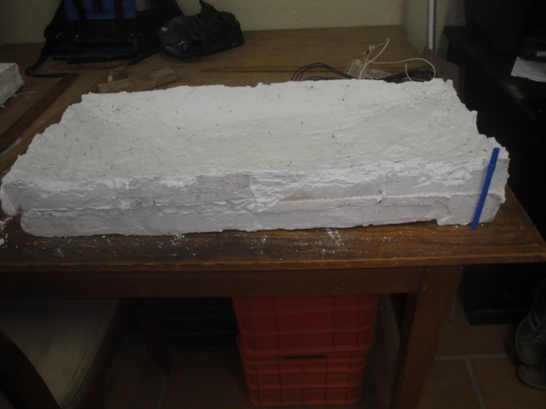
9 cm
5cm
b)
38 cm
Cavidad
76 cm
14 cm
32 cm
13 cm
8 cm
a)
76 cm
32 cm
c)
Fuente: Elaboración propia
Una vez construidas las estructuras, se elaboraron los modelos de estudio, los cuales consisten en enterrar las estructuras en sedimento homogéneo compactado. Los pasos para la elaboración fueron los siguientes:
- Se seleccionó el material a través de una criba de 2 mm (figura 3a), de manera que se tuvo sedimento conformado por granos del tamaño de arcillas, limos y arenas.
- Se compactó el material seleccionado mediante un block de construcción (figura 3b).
- Se colocaron las estructuras de interés sobre una capa de sedimento (figura 3c).
- Se cubrieron las estructuras de interés con más sedimento. Posteriormente, se compactó todo el modelo creado (figura 3d).

Figura 3. Elaboración del modelo de estudio para la zona arqueológica. a) Selección del sedimento, b) compactación del material seleccionado, c) posicionamiento de las estructuras, y d) recubrimiento de las estructuras y compactación
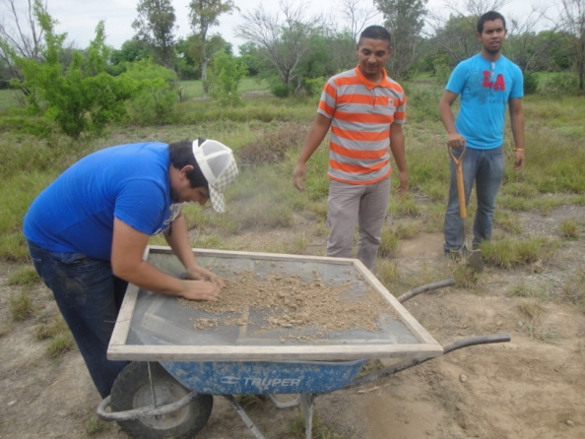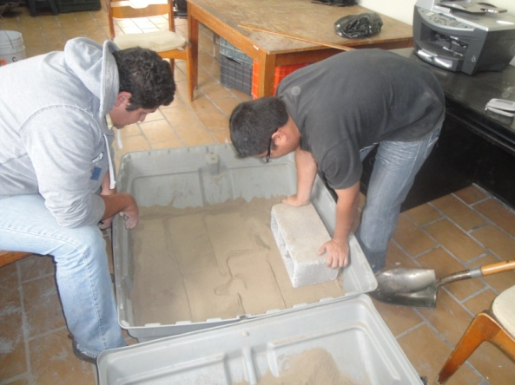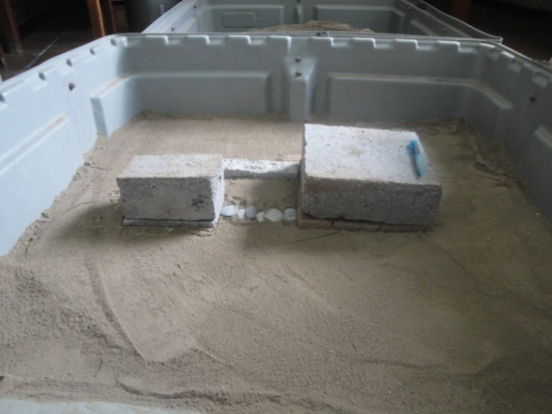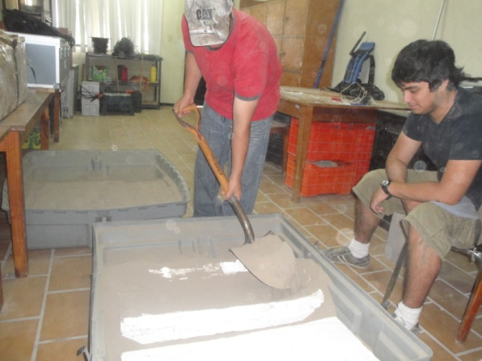
a)
c)
d)
b)
Fuente: Elaboración propia

Medición y adquisición de los datos
En el presente trabajo se hace uso de la configuración de electrodos tipo dipolo-dipolo, en la cual los electrodos de corriente y de potencial son colineales y se trabaja a lo largo de perfiles (Osella y Lanata, 2006). Esta configuración presenta alta sensibilidad a contrastes laterales de resistividad, sin tener tan alta sensibilidad en lo que a contrastes en profundidad concierne (Barker, 1979; Reynolds, 2011). Los materiales y equipos utilizados fueron los siguientes: batería, cables conectores, electrodos, transmisor (ASTRA-100) y receptor (MARY-24).
Para la adquisición de los datos en el modelo de la zona arqueológica, se realizaron mediciones eléctricas a lo largo de cinco líneas de 72 cm cada una, con diferentes separaciones entre ellas, tratando de obtener dos líneas que pasaran por zonas sin construcción (líneas 1 y 5), dos líneas que pasaran por dos compartimentos de la construcción (líneas 2 y 4), y una línea que pasara por los corredores de la construcción (línea 3). La separación entre electrodos es de 6 cm (figura 4). La estructura fue enterrada a 5 cm de profundidad.

Figura 4. Arreglo de perfiles en el modelo arqueológico. Los números subrayados indican la posición del primer electrodo de corriente.
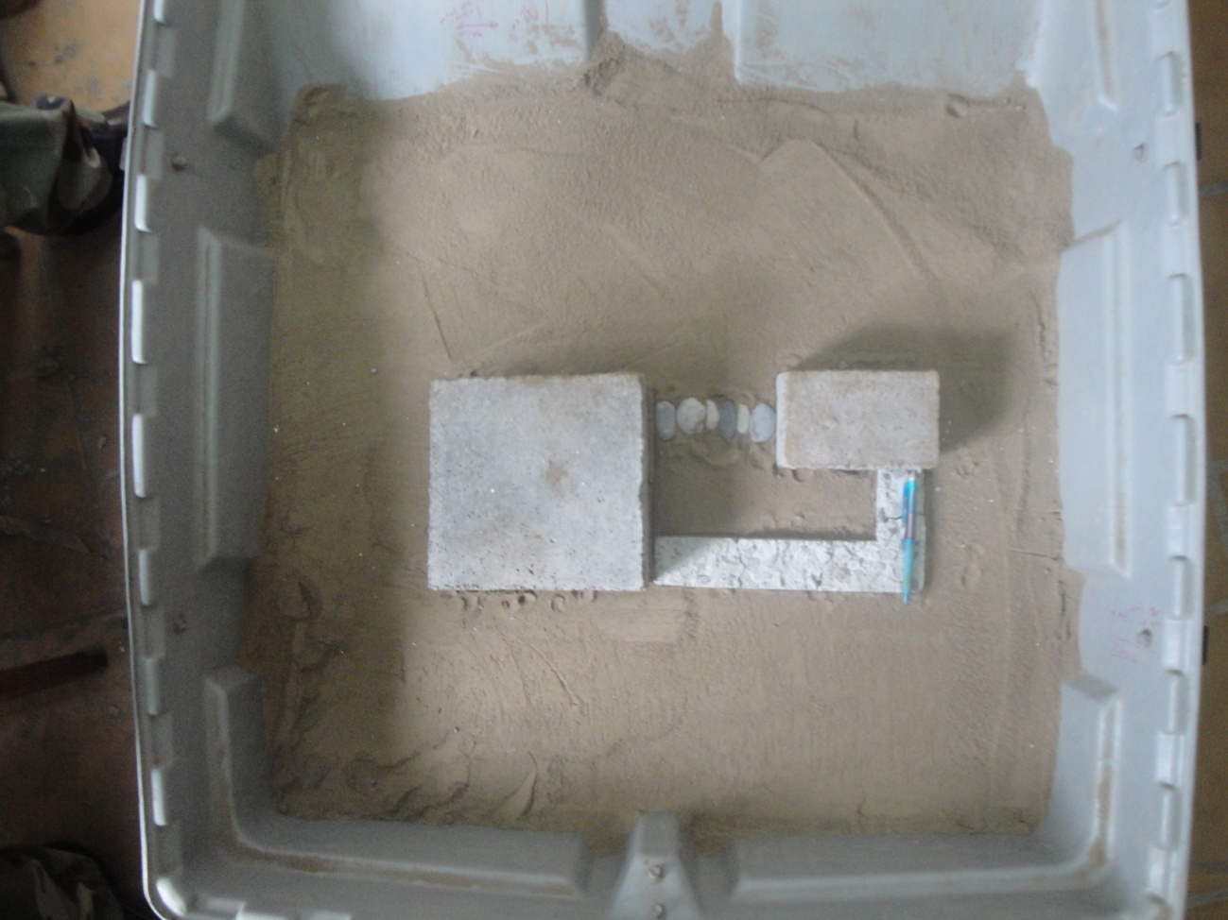
1
2
3
4
5
12 cm
18 cm
18 cm
24 cm
13 electrodos
6 cm

6 cm

13
12
11
…
…
…
…
…
…
…
3
2
1
72 cm

72 cm

Fuente: Elaboración propia
Para el caso del modelo de la zona cárstica, se realizaron mediciones eléctricas a lo largo de seis líneas de 72 cm cada una, localizadas como se muestra en la figura 5, de modo que para la estructura 1 se obtuvieran mediciones tanto en la zona que presentaba una cavidad como en donde no se presentaba (líneas 1 y 2); la línea 3 no pasa arriba de las estructuras; las líneas 4 y 6 se sitúan en las orillas de la estructura 2, mientras que la línea 5 pasa por el medio de él. La estructura 1 fue enterrada a 5 cm de profundidad, mientras que la estructura 2 fue enterrada 3 cm.
Figura 5. Arreglo de perfiles en el modelo de la zona cárstica. Los números subrayados indican la posición del primer electrodo de corriente.
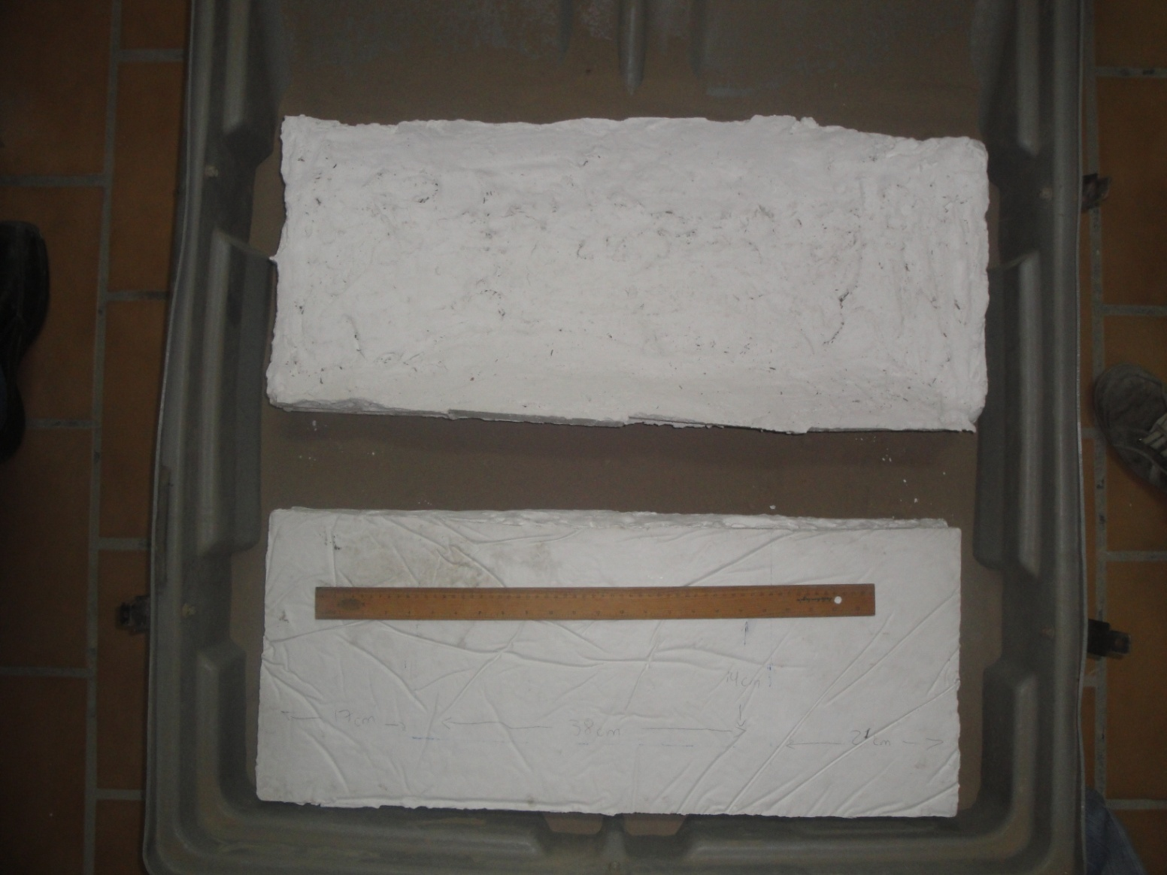
Cavidad
Superficie cóncava
Estructura 1
Estructura 2
6
5
4
3
2
1
72 cm
72 cm
6 cm
6 cm
Electrodos
1
2
3
…
…
…
…
…
…
…
11
12
13
Fuente: Elaboración propia

Procesamiento
El procesamiento de datos se realizó usando el programa de inversión de datos eléctricos RES2DINV (Loke, 2017). El software genera un modelo 2D dividiendo el semiespacio en bloques rectangulares con el propósito de determinar la resistividad de cada bloque, lo cual produce una pseudosección de resistividad aparente que coincida con las mediciones (Reynolds, 2011). Para la optimización de los valores, básicamente se trata de reducir la diferencia entre los valores de resistividad aparente medida y la calculada a partir del modelo resultante, ajustando la resistividad de los bloques del modelo inicial por la raíz del error cuadrático, y eligiendo el modelo final obtenido después de que el error no presenta un cambio significativo (Molina Padrón, 2006).

Resultados
En cada uno de los incisos de la figura 6 se muestran las pseudosecciones de la resistividad aparente medida, y la calculada a partir del modelo obtenido para cada uno de los perfiles de la zona arqueológica. En cada uno de los incisos se muestra la resistividad estimada, con errores entre el 30 % y el 45 % para las figuras 6a, 6b, 6c y 6d, y el 74.2 % para la figura 6e.
La figura 7 representa las mismas tres gráficas que la figura 6, pero para los perfiles del modelo cárstico. Las figuras 7a y b pertenecen a los perfiles que pasan sobre la estructura 1, mientras que las figuras 7d, e y f sobre la estructura 2. La figura 7c es la línea que se encuentra entre estas dos estructuras. Para los perfiles de la estructura 1 se tienen errores entre el 28 % y el 31 %, y para los perfiles de la estructura 2 se tienen errores del 30 % al 70 % aproximadamente.

Figura 6a. Inversión de los datos para la línea 1 en el modelo arqueológico
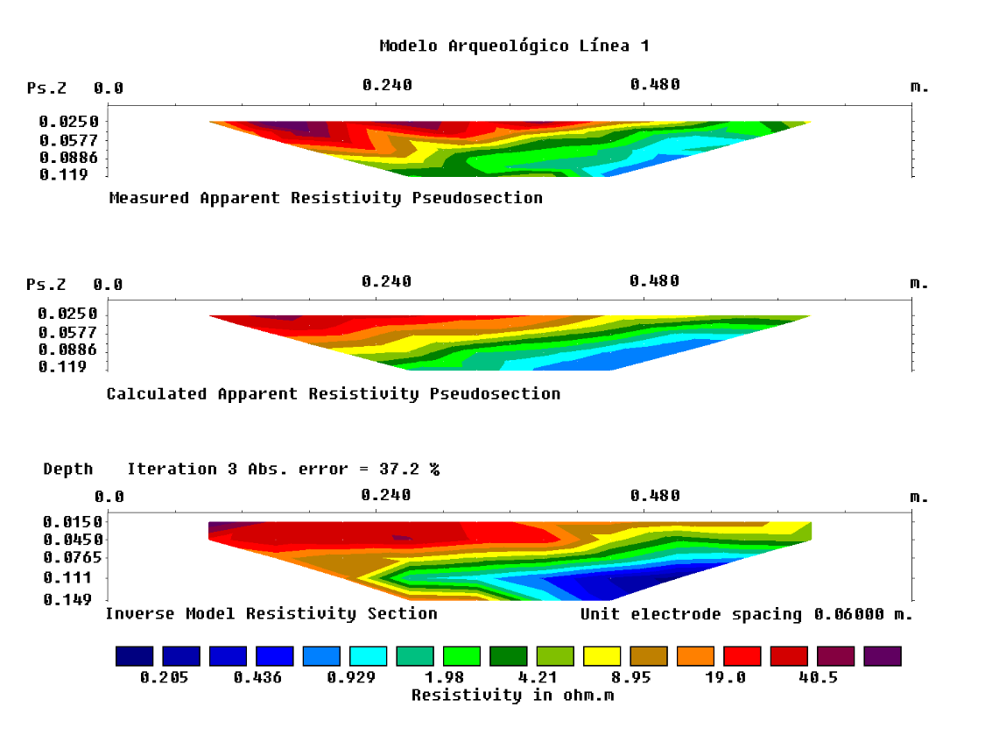
Fuente: Elaboración propia

Figura 6b. Inversión de los datos para la línea 2 en el modelo arqueológico
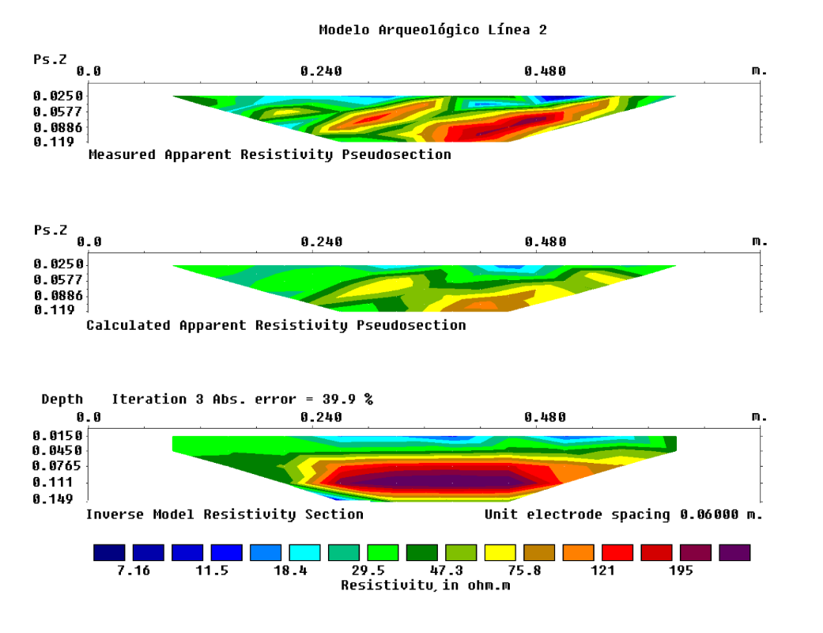
Fuente: Elaboración propia

Figura 6c. Inversión de los datos para la línea 3 en el modelo arqueológico
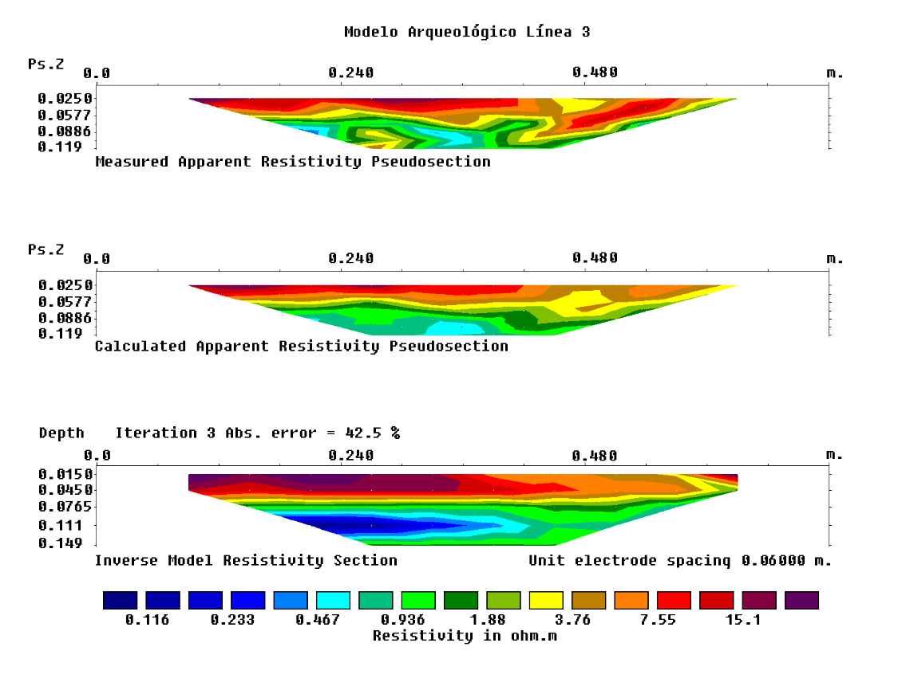
Fuente: Elaboración propia

Figura 6d. Inversión de los datos para la línea 4 en el modelo arqueológico
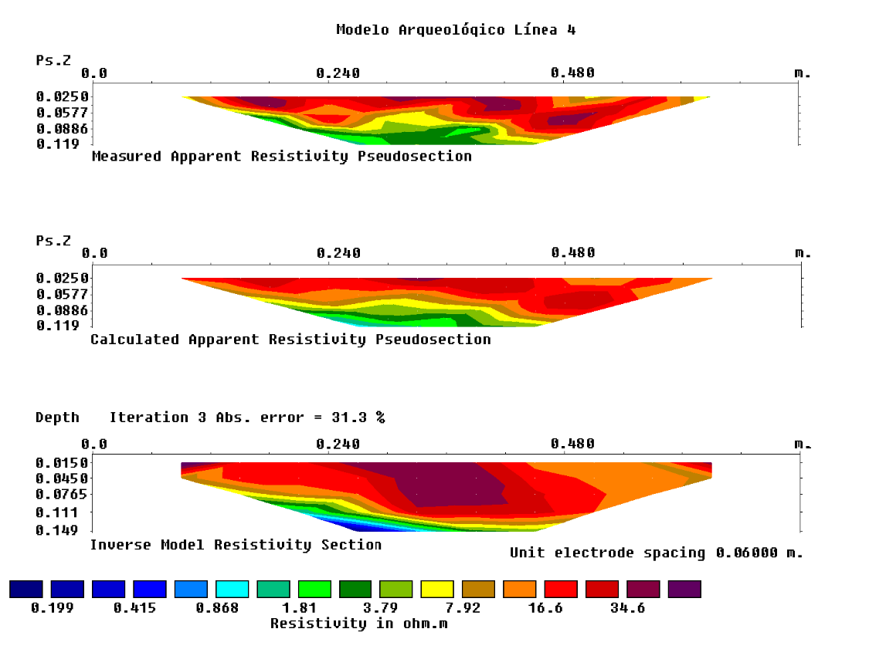
Fuente: Elaboración propia

Figura 6e. Inversión de los datos para la línea 5 en el modelo arqueológico
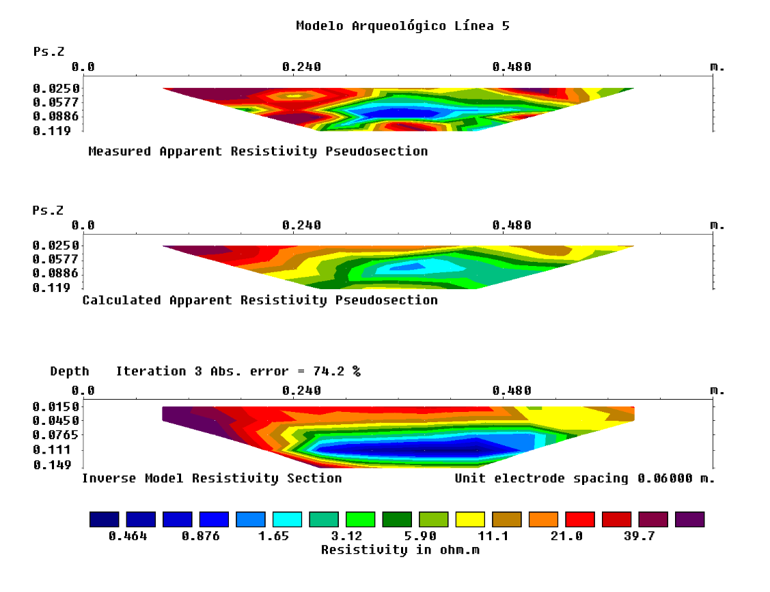
Fuente: Elaboración propia

Figura 7a. Inversión de los datos para la línea 1 en el modelo cárstico
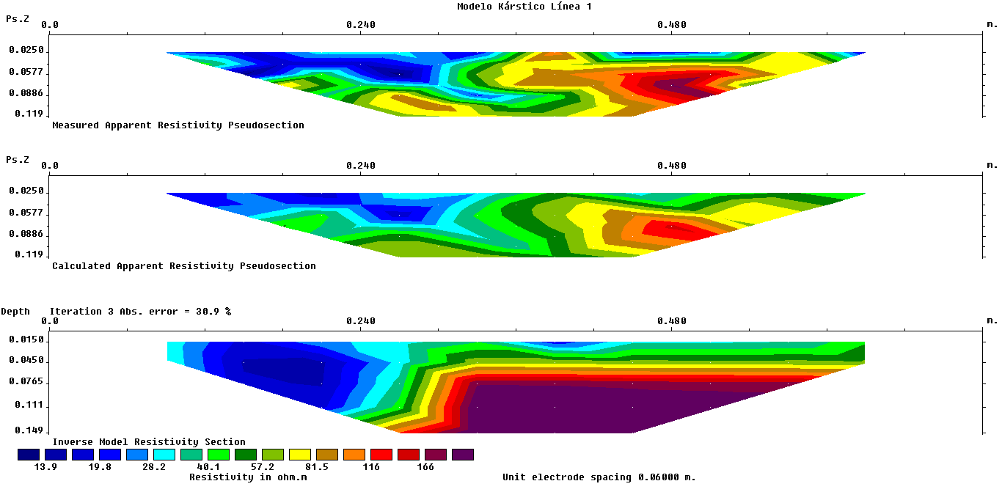
Fuente: Elaboración propia

Figura 7b. Inversión de los datos para la línea 2 en el modelo cárstico
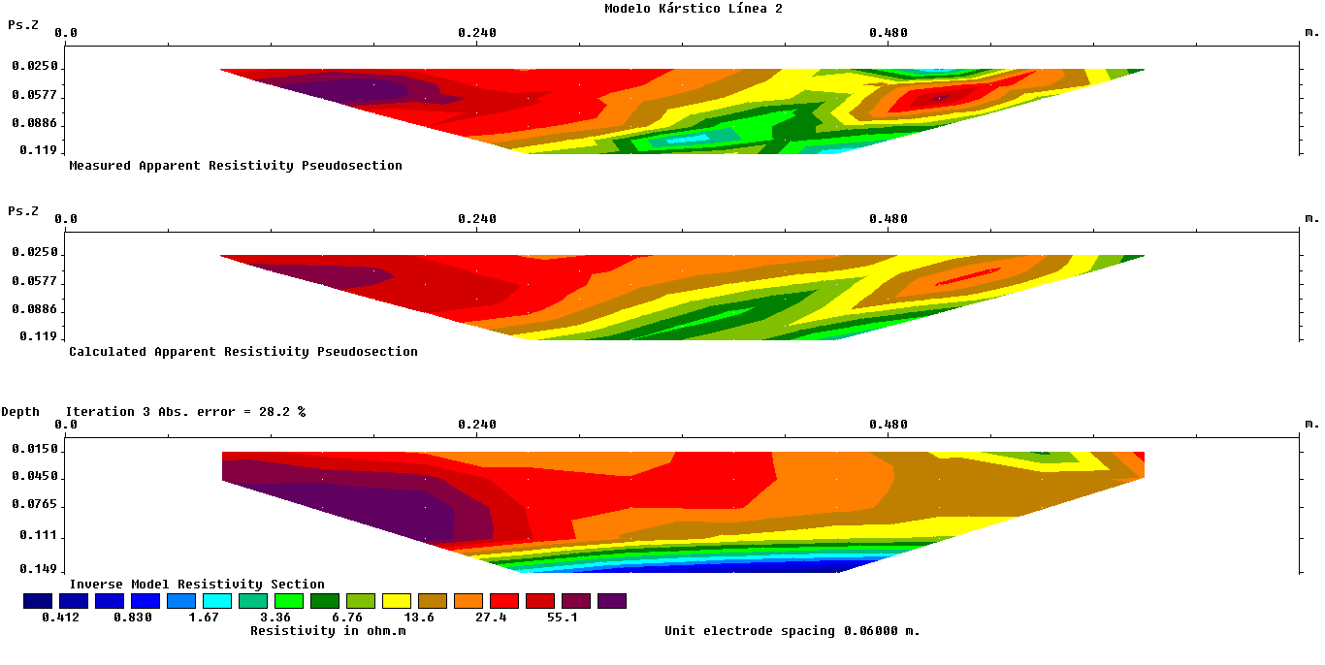
Fuente: Elaboración propia

Figura 7c. Inversión de los datos para la línea 3 en el modelo cárstico
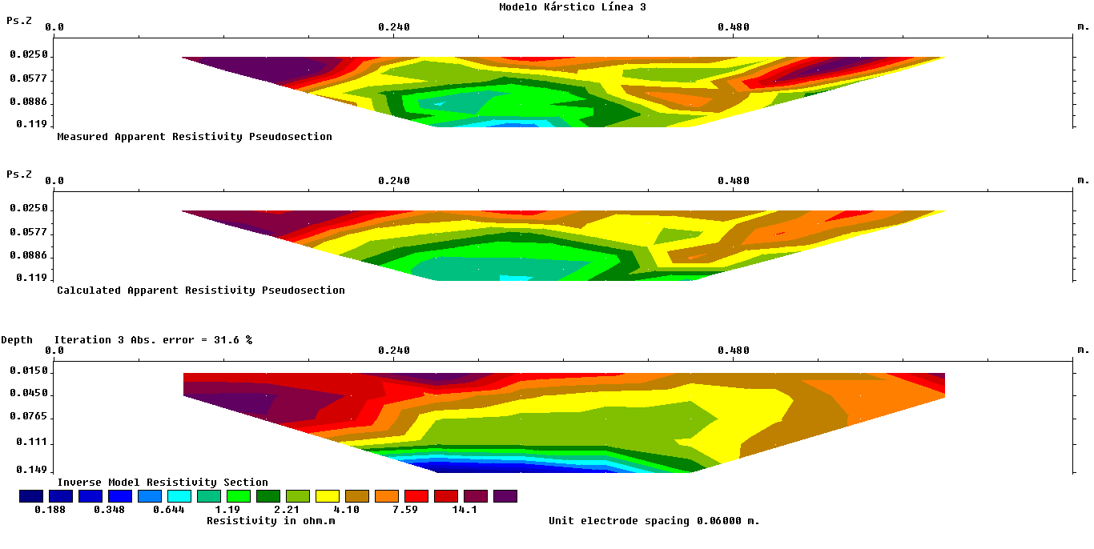
Fuente: Elaboración propia

Figura 7d. Inversión de los datos para la línea 4 en el modelo cárstico
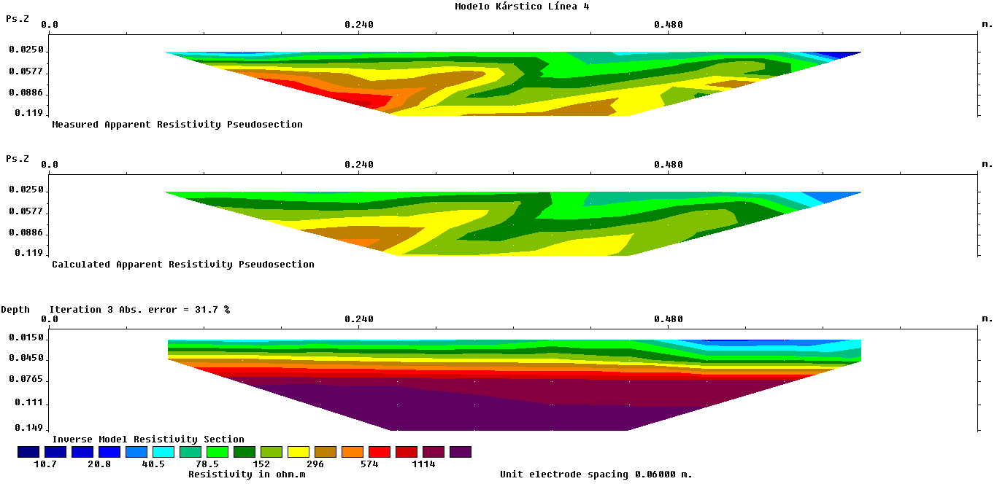
Fuente: Elaboración propia.

Figura 7e. Inversión de los datos para la línea 5 en el modelo cárstico
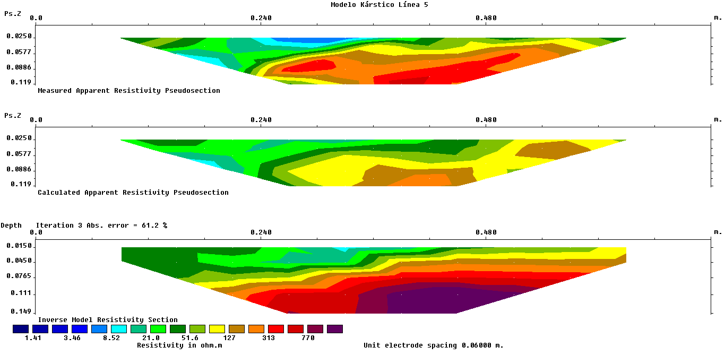
Fuente: Elaboración propia

Figura 7f. Inversión de los datos para la línea 6 en el modelo cárstico
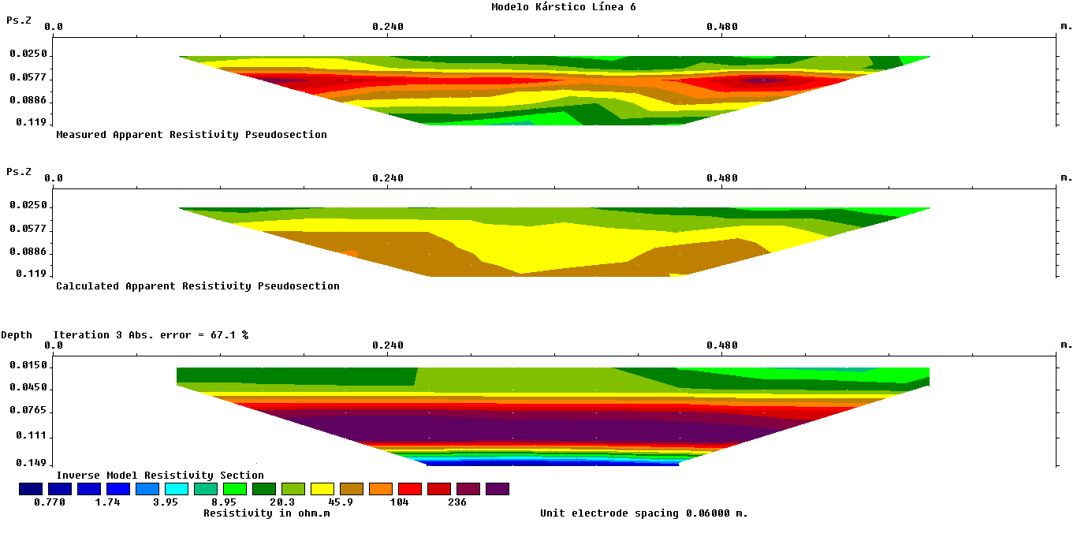
Fuente: Elaboración propia

Discusión
Las figuras 6a, 6e y 7c corresponden a las líneas que pasaron por arriba de las regiones donde no había estructuras en las zonas arqueológicas y cársticas, es decir, las anomalías se atribuyen principalmente al material de relleno o sedimento, y en menor medida a la morfología del contenedor. Como se puede observar, en las mencionadas figuras, los valores se encuentran entre 1 y 50 ohm-m, por lo que se tomaron estos como base para la interpretación de las demás zonas.
La figura 6b pertenece a la línea 2 del modelo arqueológico (figura 4); como se puede observar en ella, se visualiza una anomalía que alcanza valores cercanos a los 200 ohm-m, a una profundidad de aproximadamente 5 cm con espesor de 7-8 cm y un largo de 20-25 cm aproximadamente, por lo que se asocia esta anomalía a la estructura de cemento situada en esta línea. Sin embargo, al igual que en la figura 6c, no se alcanza a detectar el corredor de cemento enterrado a profundidad. Se asume que no se detecta una anomalía importante por el poco espesor de dicho corredor, así como por la profundidad a la que se encuentra.
Tanto la figura 6d, perteneciente a la línea 4 del modelo arqueológico, como la figura 7b, perteneciente a la línea 2 del modelo cárstico (figura 5), tienen en común la poca variación (aumento) de las anomalías producidas, lo cual no era esperado. Esto podría deberse a que las estructuras que están relacionadas con tales líneas tienen una cavidad relativamente grande (17$×$17$×$6 cm aproximadamente para la figura 6d, y 38$×$14$×$8 cm para la figura 7b). De esta manera, es posible que no se registrara un aumento en los valores de resistividad debido a que al tener un gran resistivo a profundidad, la corriente circulaba por la superficie dando lugar a los valores obtenidos.
Por otra parte, como se reportó en la literatura (Lugo et al., 2008; Orellana, 1982), los valores del yeso son muy variados, lo cual se vio reflejado en las líneas de las figuras 7a, 7d, 7e y 7f. La figura 7a corresponde a la estructura 1 de la zona cárstica; los valores de resistividad alcanzados se asemejan a los de la figura 7f (estructura 2) y se acercan a los 200 ohm-m. A su vez, los valores de resistividad de la figura 7d y 7e (correspondientes ambos la estructura 2) también tienen una similitud, alcanzando valores superiores a los 1000 ohm-m.
La figura 7d muestra una sección de resistividad con valores altos de manera uniforme, asociada a la estructura 2. Los valores comienzan a sobrepasar los 100 ohm-m a partir de los 4 cm de profundidad y aumentan hasta los 1000 ohm-m en profundidades superiores. La figura 7f muestra una anomalía semejante a la obtenida en la figura 7d; los valores aumentan a partir de los 4 cm de profundidad.

Conclusión
Para la línea 2 del modelo arqueológico, los valores de resistividad obtenidos concuerdan con los obtenidos por estudios anteriores, como es el caso de Perdomo (2009), quien reporta valores de 100-200 ohm-m en estructuras pertenecientes a una zona arqueológica, por lo que se considera que la respuesta de esta línea es aceptable, sin considerar el RMS, el cual no bajó de aproximadamente el 30 % en todas las líneas.
Asimismo, las líneas 1, 4, 5 y 6 del modelo cárstico se consideran que tuvieron una buena respuesta al dar valores semejantes a los ofrecidos en estudios anteriores y detectar aproximadamente los límites de la estructura.
Sobre las líneas 4 del modelo arqueológico y 2 del modelo cárstico, se considera lo mencionado en la discusión de la presente investigación sobre la influencia que tiene el tamaño de la cavidad en la conductividad eléctrica.
La calidad de los resultados y datos obtenidos permite que la metodología actual pueda ser tratada por futuros estudiantes interesados en métodos de prospección geofísica, principalmente aquellos enfocados en resistividad eléctrica.

Futuras líneas de investigación
Se propone, como trabajo a futuro, la construcción de modelos similares con geometrías diferentes para la realización de un banco de datos con fines académicos. A su vez, se busca la implementación de metodologías geofísicas que complementen el presente estudio, de manera que se logre una inversión conjunta de los modelos.

Agradecimientos
Agradecemos el apoyo en la construcción de los modelos a escala por parte de Mario Aguirre-Zuazua, Samuel Alejandro Regalado-Rodríguez, Miguel Ángel Durán-Sandoval y Roberto Soto-Villalobos.

Referencias
Barker, R. D. (1979). Signal contribution sections and their use in resistivity studies. Geophysical Journal International, 59(1), 123-129. https://doi.org/10.1111/j.1365-246X.1979.tb02555.x
Bondo Medhus, A. and Klinkby, L. (Eds.). (2022). Engineering geophysics. CRC Press. https://doi.org/10.1201/9781003184676
Brito-Schimmel, P. y Carreras, C. (2010). Metodología para la prospección geofísica en arqueología: apuntes a partir de los trabajos de Iesso, Can Tacó, Molins Nous y El Goleró. Lucentum, 29, 9-22. http://doi.org/10.14198/LVCENTVM2010.29.01
Everett, M. E. (2013). Near-surface applied geophysics. Cambridge University Press. https://doi.org/10.1017/CBO9781139088435
Loke, M. H. (2017). RES2DINVx64 ver. 4.07 with multi-core and 64-bit support. Geotomo Softw. Malaysia.
Lugo, E., Playà, E. y Rivero, Ll. (2008). Aplicación de la tomografía eléctrica a la prospección de formaciones evaporíticas. Geogaceta, 44, 223-226.
Molina Padrón, W. L. (2006). Comparación de los métodos 1-D y 2-D de resistividad eléctrica por medio de sondeos tipo Wenner, dipolo-dipolo y Wenner-Schlumberger con la utilización de los programas DCINV, RES2DMOD y RES2DINV (tesis de licenciatura). Universidad Simón Bolívar.
Orellana, E. (1981). Prospección geoeléctrica en corriente continua. Paraninfo.
Osella, A. y Lanata, J. L. (2006). Arqueogeofísica. Una metodología interdisciplinaria para explorar el pasado. Fundación de Historia Natural Félix de Azara.
Perdomo, S. (2009). Tomografía eléctrica en apoyo a la investigación arqueológica (tesis de licenciatura). Universidad Nacional de la Plata.
Reynolds, J. M. (2011). An introduction to applied and environmental geophysics. John Wiley & Sons, Ltd.

